Grupa : 3, 4 latki – 06.04.2021 r.

Propozycje zadań: Wiosna na wsi

- Oglądanie zdjęć, obrazków zwierząt z wiejskiego podwórka. Samodzielne nazywanie zwierząt (z pomocą rodzica).

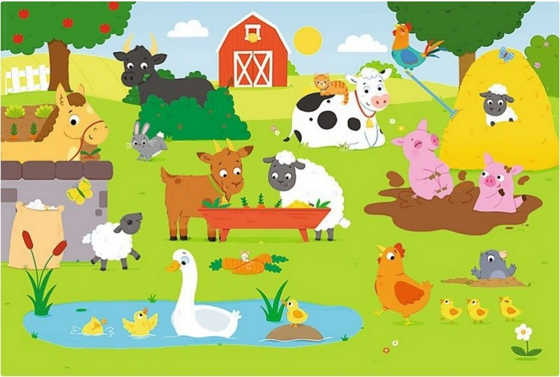

- Zabawy ruchowe

Ćwiczenia oddechowe

Dzieci naśladują grę na fujarce – nabierają powietrze nosem, a wydmuchują ustami i poruszają dłońmi przy ustach.

Zabawa Skradający się kot

Dzieci leżą płasko na brzuchu i cicho pełzną, z podnoszeniem i wysuwaniem przedniej i tylnej nogi – na zmianę.

Zabawa Łapanie much

Dzieci wyciągają prawą rękę i lewą rękę do góry w skos, wykonując, na zmianę, zamaszysty ruch i zaciskając pięść.

Zabawa Gęsi idą na spacer.

Dzieci idą gęsiego, za rodzeństwem/ rodzicami, kołysząc się na boki i głośno gęgając.

Zabawa Węszący piesek.

Dzieci dłonie opierają o podłogę, łokcie mają skierowane na zewnątrz. W tej pozycji posuwają się do przodu.

- Słuchanie wiersza H. Bechlerowej Psotna świnka

Rzekł kaczorek do gąsiorka:
– Świetnie się zabawić można!
Patrz, kartofel wypadł z worka –
będzie z niego piłka nożna.
Leci piłka w różne strony:
wyżej, niżej, w lewo, w prawo...
Patrzy indyk, kot i wrony,
Łatek szczeka: – Brawo, brawo!
Sroka ze wsi przyleciała,
łebkiem kręci, dziób otwiera
i rozgłasza po wsi całej:
– Górą kaczki! Dwa do zera!
Nie skończyły się zawody,
bo malutka Michalinka
otworzyła nagle chlewik
i wypadła stamtąd świnka.
– Dość zabawy! – głośno rzekła,
zjadła piłkę i – uciekła.

- Rozmowa na temat wiersza

- Kto jest mamą kaczorka, a kto – mamą gąsiorka?
- W co grały kaczki z gąskami?
- Co było piłką?
- Kto wygrywał?
- Kto przyglądał się grze?
- Co zrobiła sroka?
- Czy mecz się skończył? Dlaczego?

- Zabawa ruchowo-naśladowcza Naśladujemy zwierzęta z wiejskiego podwórka.

Dzieci naśladują ruchy i głosy (pomaga rodzic) zwierząt, np.: psa, kota, świni, kaczki, kury, krowy...

